**MỘT SỐ BÀI TOÁN THỰC TẾ**

**Bài 1.** Vào ngày lễ “Black Friday”, cửa hàng hoa của chị Mai đã quyết định giảm giá 20% cho một bó hoa hướng dương và nếu khách hàng mua 10 bó trở lên thì từ bó thứ 10 trở đi khách hàng sẽ chỉ phải trả một nửa giá đã giảm. Một công ty muốn đặt hoa cho buổi khai trương, công ty đã đặt 30 bó hoa hướng dương. Tính tổng số tiền công ty phải trả, biết rằng giá bán ban đầu của một bó hoa hướng dương là 60000 đồng.

**Bài 2.** Mẹ bạn Ngân gửi vào ngân hàng 20 triệu đồng với kì hạn 1 năm, lãi suất 7,8%/năm.

a) Tính số tiền cả gốc lẫn lãi của mẹ bạn Ngân rút ra sau khi hết kì hạn 1 năm.

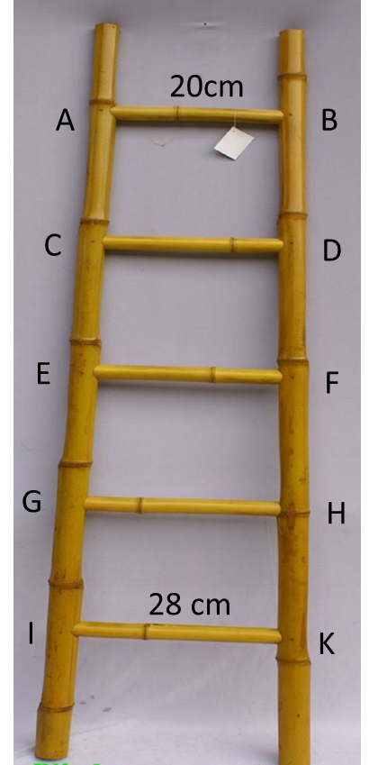b) Sau kì hạn 1 năm, mẹ bạn Ngân rút ra  số tiền (cả gốc và lãi) để mua một chiếc xe đạp thưởng cho bạn Ngân vì kết quả học tập đạt mức Tốt. Tính giá của chiếc xe đạp mà mẹ bạn Ngân đã mua.

**Bài 3.** Bạn có biết vì sao những **Chiếc Thang tre** lại được sử dụng ở rất nhiều nơi, từ quán cefa, nhà hàng cho đến các gia đình? Không chỉ đơn giản có công dụng là leo trèo mà còn là vật dụng trang trí nội thất rất đẹp. Với sản phẩm này, bạn có thể hoàn toàn yên tâm về sự an toàn của nó đối với sức khỏe, vì chất liệu được làm hoàn toàn từ tự nhiên, không độc hại như những dòng sản phẩm khác. Thêm nữa, ưu điểm của loại **thang tre**là không bám bụi nhiều. Giả sử, nấc thang thứ nhất AB có chiều dài 20cm, nấc thang thứ cuối cùng IK có chiều dài 28cm (như hình vẽ), hãy tính chiều dài các nấc thang còn lại? Cho biết AB // CD // EF // GH // IK và AC = CE = EG = GI;

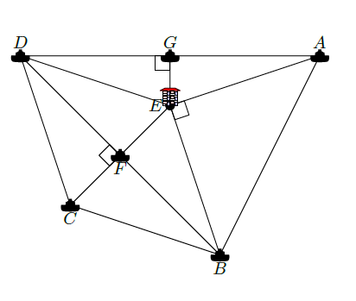BD = DF = FH = HK.

**Bài 4.** Mỏ “Sao Vàng - Đại Nguyệt” thuộc lô dầu khí  và  ở bể Nam Côn Sơn, cách bờ biển Vũng Tàu khoảng km về phía đông nam và nằm ở độ sâu , không thuộc khu vực bãi Tư Chính. Giàn khoan "Sao Vàng - Đại Nguyệt" nặng gần  ngàn tấn không chỉ đóng vai trò quan trọng cho nền kinh tế mà còn trong lĩnh vực an ninh – quốc phòng, giàn khoan khổng lồ của Việt Nam đã xuất hiện trên biển, khẳng định chủ quyền biển đảo Việt Nam. Các đơn vị trong nghành dầu khí trên Biển Đông là những cứ điểm, những cột mốc khẳng định chủ quyền; cùng với đó là đồng bào, ngư dân và các lực lượng khác là những chiến sỹ tham gia bảo vệ biển đảo. Các con tàu của ngư dân và chiến sỹ ở các vị trí  tham gia bảo vệ biển đảo cũng như giàn khoan ở vị trí , biết rằng khoảng cách từ  đến  là  hải lý,  hải lý,  hải lý,  hải lý,  hải lý,  hải lý. Hãy tính diện tích vùng biển bên trong tứ giác  ra hải lý vuông.